


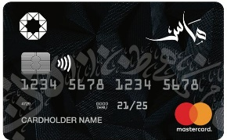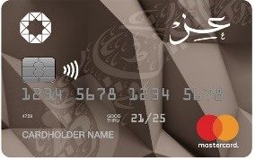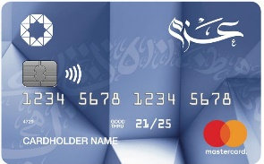

قائمة التجار المعتمدين
للتقسيط المجاني عبر بطاقة المرابحة الالكترونية



الفروع ورقم الهاتف | الحد الأدنى للمشتريات / عدد الأقساط  (وذلك حسب مبلغ الحركة) | التصنيف | اسم التاجر
كافة الفروع  0799595662 | (300-499.999) دينار  لغاية 6 أشهر  (500-10000) دينار  لغاية 12 شهر | أجهزة خلوية  الكترونيات | 
كافة الفروع  065903555 | (100-1000) دينار  لغاية 9 أشهر  (1000.001-5000) دينار  لغاية 12 شهر | اجهزة خلوية والكترونية و مستلزماتها | 
كافة الفروع  0775448898 | (20-100) دينار  لغاية 12 شهر  (100.01-300) دينار  لغاية 24 شهر  (300.01- فما فوق ) دينار  لغاية 36 شهر | اجهزة خلوية والكترونية و مستلزماتها | 
كافة الفروع  0770606010 | (100-4000) دينار  لغاية 12 شهر | اجهزة خلوية والكترونية و مستلزماتها | 
كافة الفروع  065509040 | (100-400 ) دينار  لغاية 12 شهر  (401- 600) دينار  لغاية 24 شهر  (401-1000) دينار  لغاية 36 شهر | اجهزة خلوية والكترونية و مستلزماتها | 
كافة الفروع  0790777900 | (300-1250) دينار  لغاية 12 شهر  (1250.001-فما فوق) دينار  لغاية 24 شهر | اجهزة خلوية | 
كافة الفروع  0797848487 | (100-200) دينار  لغاية 12 شهر  (201- 10000) دينار  لغاية 24 شهر | اجهزة خلوية | 
الراية مول  0796669532 | (100-10000) دينار  لغاية 12 شهر | اجهزة خلوية | 
جرش  0778100200 | (250-1000) دينار  لغاية 12 شهر  (1000.01 -3000) دينار  لغاية 24 شهر | اجهزة خلوية | 
الجبل الشمالي  062223700 | دينار (50-400)  لغاية 12 شهر  دينار (401-2000)  لغاية 24 شهر  دينار (2001- 3000)  لغاية 36 شهر | اجهزة خلوية | 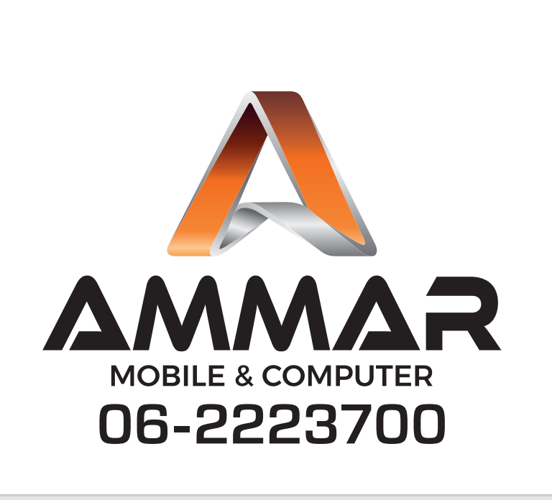
مادبا  0796667071 | ( 20-500) دينار  لغاية 9 أشهر  (500.001- 1100) دينار  لغاية 12 شهر  (1100.001-2000) دينار  لغاية 24 شهر  (2000.001-فما فوق) دينار  لغاية 36 شهر | اجهزة خلوية | 
شارع مكة المكرمة  065100250 | (100-500) دينار  لغاية 6 أشهر  (500.001-2000) دينار  لغاية 12 شهر | اجهزة خلوية والكترونية و مستلزماتها | 
اربد  0797979787 | ( 400 - فما فوق ) دينار  لغاية 12 شهر | اجهزة خلوية و مستلزماتها | 
كافة الفروع  065858500 | (20-299) دينار  لغاية 12 أشهر  (299.001-فما فوق) دينار  لغاية 12 شهر | اجهزة خلوية و مستلزماتها | 

